UNIVERSIDADE DO VALE DO ITAJAÍ

Willy Stadnick Neto

TRABALHO DE ESTATÍSTICA

Ricardo Monteiro

Florianópolis
2007
ENUNCIADO

Analisar uma variável que já tenha os valores prontos. A variável deve ser relativa ao acadêmico.

VARIÁVEL APRESENTADA

Para o presente trabalho fora escolhida a variável que representa a quantidade de acessos que um determinado site recebe diariamente ao longo de um mês.
15 | 20 | 27 | 12 | 14 | 15 | 19 | 10 | 15 | 13
18 | 12 | 14 | 18 | 19 | 12 | 11 | 15 | 20 | 22
21 | 15 | 18 | 14 | 19 | 21 | 14 | 17 | 10 | 23
<Tabela 1> Acessos ao site por dia.

ANÁLISE

Informações iniciais:
- Dado do tipo contínuo;
- Número de elementos: n = 30;
- Número de classes: k = ;
- Amplitude total: r = 27 – 10 = 17;
- Amplitude de classe: h = 17 ÷ 6 2,9;

Distribuição de frequência usando 6 classes de amplitude 2,9:
K | Intervalo | Fi | Fac | F% | Xi | XiFi
I | 10 x 12,9 | 6 | 6 | 20 | 11,4 | 68,4
II | 12,9 x 15,8 | 10 | 16 | 33,3 | 14,3 | 143
III | 15,8 x 18,7 | 4 | 20 | 13,3 | 17,2 | 68,8
IV | 18,7 x 21,6 | 7 | 27 | 23,3 | 20,1 | 140,7
V | 21,6 x 24,5 | 2 | 29 | 6,6 | 23 | 46
VI | 24,5 x 27,4 | 1 | 30 | 3,3 | 25,9 | 25,9
 |  | 30 |  | 99,8 |  | 492,8
<Tabela 2> Distribuição de frequência por classes.

Histograma:
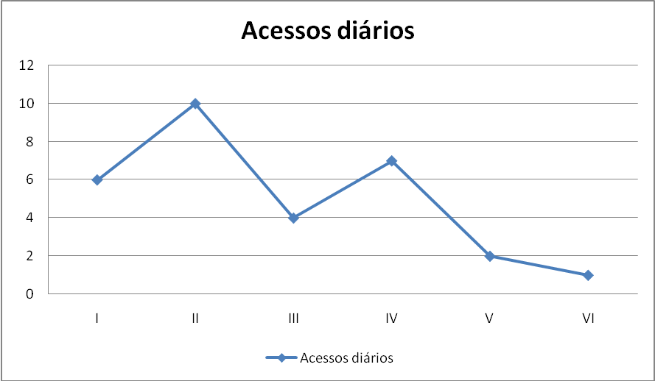
<Gráfico 1> Histograma dos acessos diários.

- Média: = 16,4;
- Mediana: = 15;
- Moda: Mo = 15;

Quartis:

- Q₁ = 13;
- Q₃ = 19;

Percentis:

- P₁₀ = 11;
- P₉₀ = 21;

Assimetria:
As = 0,333; positiva ( > = Mo)

Curtose:
K = = 0,037; platicurtica (K > 0)

Desvio médio:
Dm = 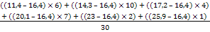 = 0,8;

Variância amostral:
S² = 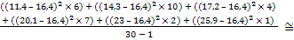 17,15;

Desvio padrão:
S = 4,14;

Intervalo de confiança com nível de confiança 95%:
IC = 16,4 ± () = 17,94 ~ 14,86;

